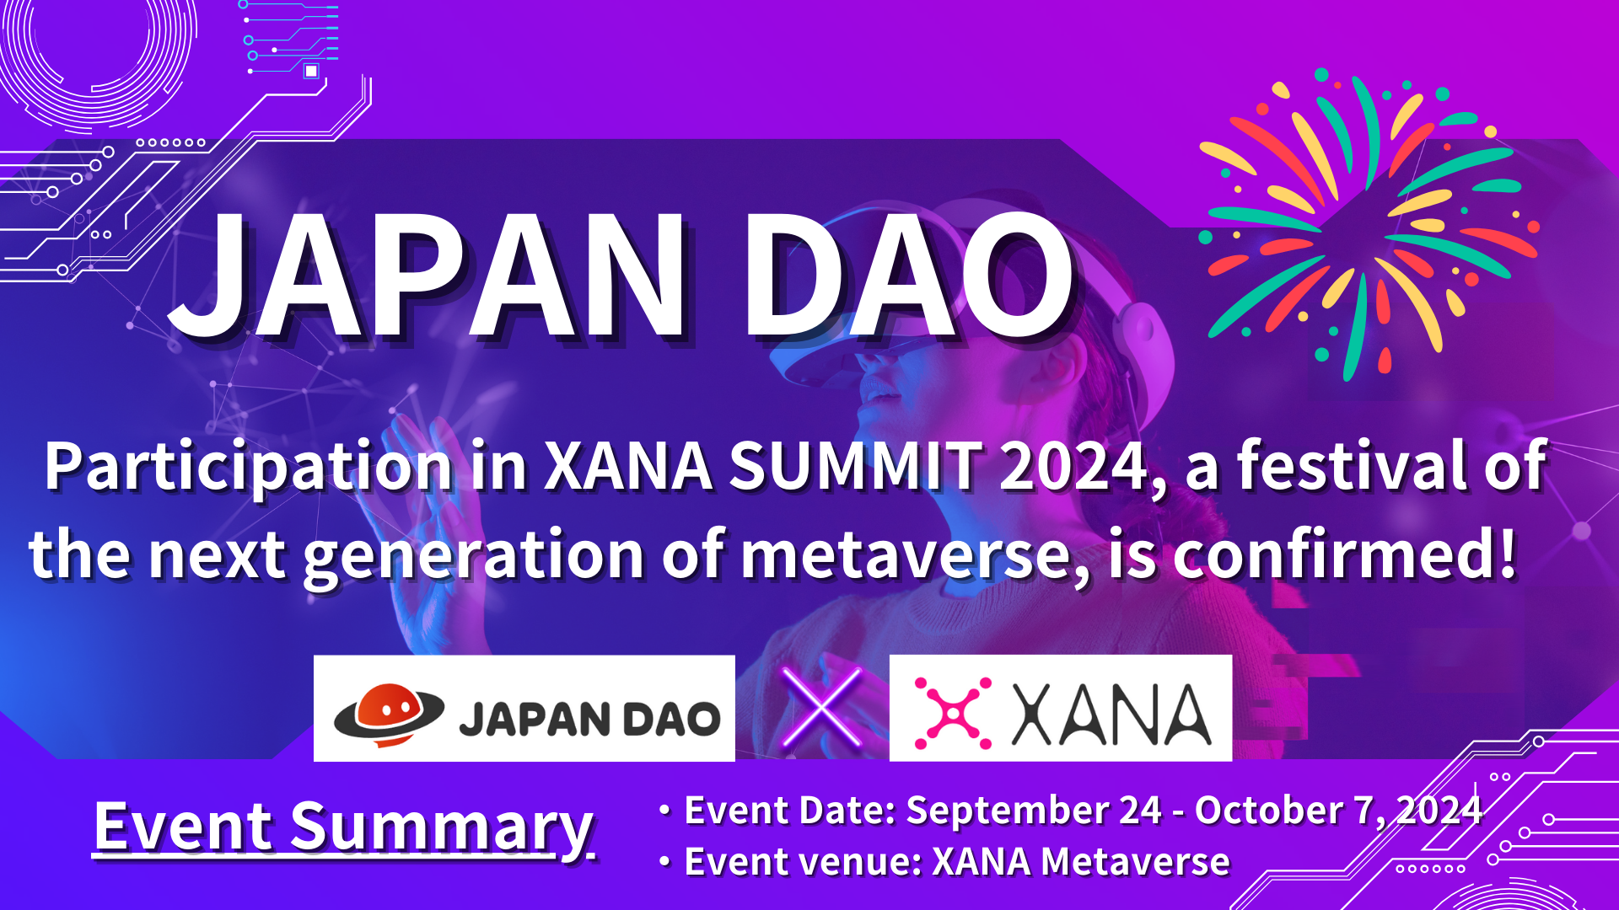

**JAPAN DAO, Yeni Nesil Metaverse Etkinliği 'XANA SUMMIT 2024'e Katılacak!**

**Herkese merhaba!**

**Bugün sizinle paylaşacak heyecan verici haberlerimiz var. JAPAN DAO, yılın en büyük Web3 etkinliklerinden biri olan 'XANA SUMMIT 2024' katılımını onayladı.**

**Bu makalede, XANA SUMMIT 2024'ün ne olduğunu, JAPAN DAO'nun katılımının önemini ve beklenen faydalar ile gelecekteki beklentileri detaylı olarak ele alacağız.**

**Lütfen sonuna kadar okuyun!**

# XANA SUMMIT 2024 Nedir?

Öncelikle, XANA SUMMIT 2024'ün tanıtım videosuna göz atın. Bu video, etkinliğin genel görünümünü ve çekiciliğini vurguluyor ve metaverse'de bekleyebileceğiniz deneyimlere dair bir fikir veriyor.

XANA SUMMIT 2024, AI, Web3.0 ve metaverse deneyimleri sunan XANA tarafından düzenlenen yeni nesil bir festivaldir. Bu etkinlik, en son dijital teknolojiyi eğlence ile birleştirir ve aşağıdaki özellikleri içerir:

* Metaverse'de iki hafta boyunca düzenlenir.
* Fiziksel yer kısıtlamalarından bağımsız olarak dünya çapındaki katılımcılar metaverse alanında bir araya gelir.
* Web3.0, AI ve eğlence gibi en son teknolojilerin sergilendiği bir etkinlik.
* Projeler, şirketler, DAO'lar, ünlüler, sanatçılar, yaratıcılar ve toplulukların küresel katılımı.

XANA SUMMIT sadece bir teknoloji fuarı değil; katılımcılar arasında etkileşim, öğrenme ve eğlence yoluyla geleceğin olasılıklarını keşfetmek için bir yerdir. Metaverse'de düzenlenmesi, katılımcıların sanal bir alanda gerçek zamanlı olarak etkileşime girmesine ve yeni deneyimleri paylaşmasına olanak tanır, bu da onu özellikle çekici kılar.

# XANA SUMMIT 2024 Etkinlik Genel Bakışı

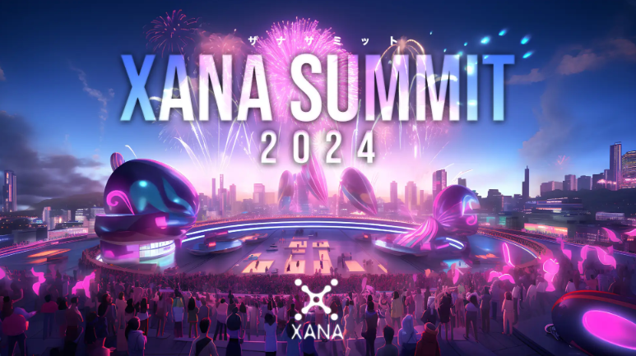

Kaynak: XANA

## Etkinlik Genel Bakışı

Etkinlik Adı: XANA SUMMIT 2024  
Organizatör: XANA  
Mekan: XANA Metaverse  
Tarih: 24 Eylül 2024 - 7 Ekim 2024 (14 gün)

## Etkinlik İçeriği

* Üst düzey liderlerin yer aldığı oturumlar: Web3.0, AI ve uzay teknolojisi gibi ileri düzey konuların tartışmaları.
* Şirket sergileri: Metaverse'deki en son ürün ve hizmetlerin interaktif sergilenmesi.
* Sanatçı performansları: Canlı müzik, sanat ve performans şovları.
* Ağ oluşturma: Katılımcılar arasında etkileşimi teşvik eden ve iş eşleştirmelerini destekleyen etkinlikler.

# XANA Hakkında

XANA, AI, metaverse ve Web3.0 teknolojilerini birleştirerek herkese 'başka bir benlik' ve 'başka bir yer' sunan gelişmiş bir Web3.0 metaverse platformudur.

Kullanıcıların avatar, alan ve oyunları kolayca oluşturabileceği, varlık alım satımı yapabileceği ve istedikleri kişi olarak potansiyellerini gerçekleştirebilecekleri bir dünya sunar.

## Ana Özellikler

* Metaverse platformu: XANA, kullanıcıların oyun oynayabileceği veya iş yapabileceği sanal bir alan sunar.
* NFT ve oyunlar: XANA, CryptoNinja, Ultraman ve Astro Boy'un kartlarını içeren NFTDuel gibi ünlü karakter IP'lerini kullanan Web3.0 oyunları sunar.
* Yerli para birimi XETA: XETA, XANA'nın metaverse'inde ve NFT pazaryeri 'XANALIA'da kullanılan ana para birimidir.
* Önemli işbirlikleri: CryptoNinja, Ultraman ve Astro Boy gibi ikonik Japon karakterlerle yapılan işbirlikleri.

# XANA'nın Başlıca NFT Koleksiyonları

## XANA: GENESIS

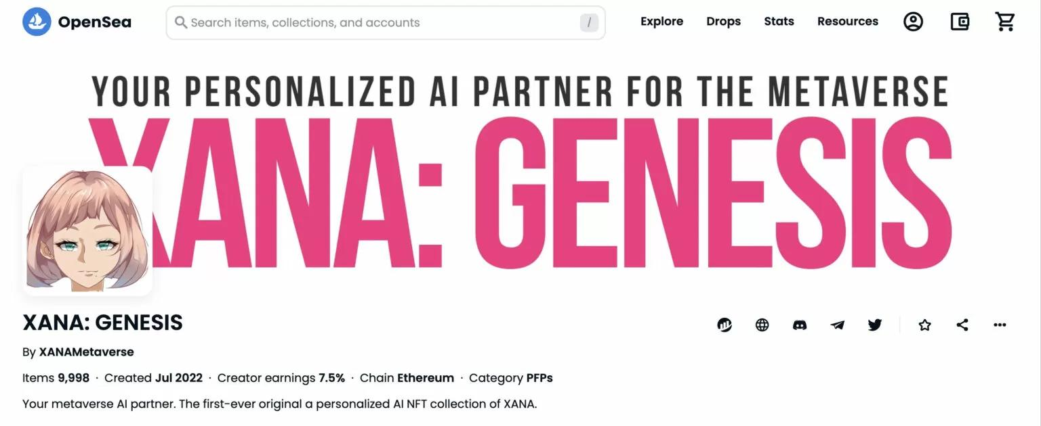

XANA'nın ilk orijinal AI NFT koleksiyonu.

Metaverse'de bir AI ortağı olarak çalışır.

9.997 NFT yayınlandı (Mayıs 2023).

## XANA x BreakingDown NFT



Dövüş sanatları eğlencesi BreakingDown ile işbirliği.

Binlerce benzersiz üretken avatar.

NFT sahipleri, XANA'nın metaverse'inde avatarları kullanabilir.

31 Mart 2023'te yayınlandı ve 10 dakika içinde tükendi.

## XANA: LAND



XANA metaverse'inde bulunan arazi NFT'leri.

Üç boyutta mevcuttur: Sıradan, Nadir ve Süper Nadir.

Alıcılar, oyunlar ve etkinlikler gibi içerikleri özgürce oluşturabilir.

## XANA: PENPENZ x CryptoNinja

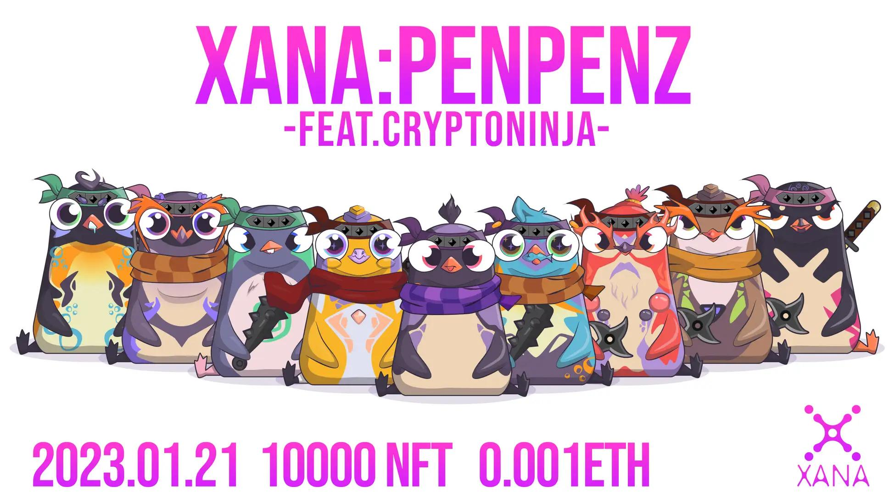

Japonya'nın en büyük DAO topluluğu CryptoNinja ile işbirliği.

10.000 benzersiz penguen karakter.

25 Şubat 2023'te başlatıldı, ücretsiz mint formatında dağıtıldı.

# JAPAN DAO'nun XANA SUMMIT 2024 Katılımının Önemi ve Perspektifleri

## Katılımın Ana Nedenleri

JAPAN DAO'nun XANA SUMMIT 2024'e katılmasının ana nedeni, XANA tarafından sunulan yenilikçi metaverse platformuyla olan güçlü yankı ve yaratıcıları ön planda tutan felsefesiyle ilgilidir. XANA'nın vizyonu, JAPAN DAO'nun hedeflediği yönle mükemmel bir şekilde örtüşmektedir ve bu, yeni kültürel deneyimler yaratmak için mükemmel bir fırsat sunar.

## Beklenen Sonuçlar ve Gelecekteki Perspektifler

* Dijital teknoloji ve sanatın birleşimi: JAPAN DAO'nun yaratıcıları, metaverse içinde yeni kültürel deneyimler sunacak.
* Uluslararası tanınırlığın artırılması: XANA SUMMIT, Japon kültürünü ve blockchain teknolojisini dünyaya tanıtmak için bir fırsat sağlar.
* Yeni iş fırsatlarının yaratılması: Yerel yönetimlerle ve şirketlerle işbirliğini güçlendirerek yeni sınır ötesi projelerin geliştirilmesi bekleniyor.

# Sonuç

JAPAN DAO'nun 'XANA SUMMIT 2024'e katılımı, metaverse ve dijital teknolojinin gücü aracılığıyla Japon kültürünü dünyaya tanıtmak için olağanüstü bir fırsattır.

Bu etkinliği metaverse'de düzenleyerek, dünya çapındaki katılımcılarla gerçek zamanlı etkileşim sağlanır ve fiziksel sınırlamaların ötesinde yeni kültürel deneyimler sunulur.

JAPAN DAO'nun bu etkinliği, dijital teknoloji ve sanatın birleşimini takip etmek, uluslararası tanınırlığı artırmak ve yeni iş fırsatları yaratmak için kullanması bekleniyor.

JAPAN DAO'nun resmi X ve Discord hesaplarını takip ederek en son haberlerden haberdar olun. Web3'ün geleceğini birlikte keşfedelim!

JAPAN DAO ile ilgileniyorsanız, lütfen 'JAPAN DAO Dergisi'ni takip edin ve destekleyin 💛

Resmi X Hesabı: https://twitter.com/japannftmuseum

Resmi Discord: https://discord.com/invite/japandao

Resmi Instagram: https://www.instagram.com/japannftmuseum/